VÝROČNÍ ZPRÁVA ROKU 2009
OBČANSKÉHO SDRUŽENÍ ŠŤASTNÝ ÚSMĚV

SDRUŽENÍ, KTERÉ POMÁHÁ PROJÍT DĚTEM LÉČBOU ROZŠTĚPU OBLIČEJE S ÚSMĚVEM

HISTORIE SDRUŽENÍ
Občanské sdružení Šťastný úsměv vzniklo v roce 2005. Jeho vznik byl reakcí na potřebu zvýšení informovanosti o rozštěpové problematice mezi zdravotníky, ale i mezi rodiči dětí a na potřebu vzájemné podpory i možnosti diskuse.
Na sklonku roku 2008 vznikl po dohodě nadační fond stejného názvu a byla zahájena spolupráce. První společné krůčky obou organizací Šťastného úsměvu vedly ke zvyšování informovanosti rodičů rozštěpových dětí. V letošním roce bylo uspořádáno již III. Setkání rodin rozštěpových dětí s odborníky na léčbu rozštěpových vad. Občanské sdružení se prvně spolupodílelo na jeho organizaci.

POSLÁNÍ A CÍLE
Základním posláním sdružení je zvyšování informovanosti o rozštěpové problematice provozováním internetových stránek, informování široké veřejnosti o problematice prostřednictvím tisku, spolupráce s lékaři, podpora studentů, kteří se rozštěpovou problematikou chtějí zabývat a především pomoc rodinám rozštěpových pacientů.

JEDNOTLIVÉ PROJEKTY SDRUŽENÍ ROKU 2009

- Spolupráce s Nadačním fondem Šťastný úsměv na organizaci III. Setkání rodin dětí s rozštěpy s odborníky
Setkání se uskutečnil v Mlýnhotelu ve Vílanci u Jihlavy v termínu 3.10. 2009. Náplní setkání byly přednášky odborníků na léčbu rozštěpových vad obličeje přijatelné pro laiky, vysvětlení důležitosti spolupráce rodičů při léčbě, vysvětlení podmínek léčby od narození až do dospělosti. 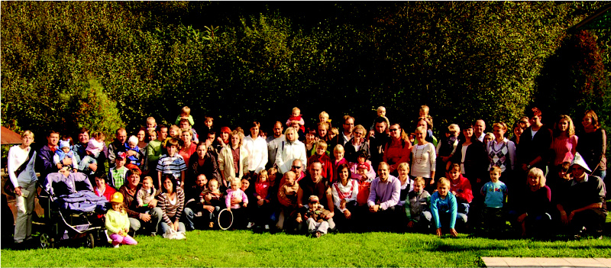
- Propojení webových stránek Nadačního fondu Šťastný úsměv a Občanského sdružení Šťastný úsměv
Konkrétně se jednalo o přesměrování diskusního fóra ze stránek Nadačního fondu Šťastný úsměv na diskusní fórum Občanského sdružení Šťastný úsměv, které je hojně využívané.
- O rozštěpech v médiích
Časopis Máma a já
V prosincovém čísle (2009) časopisu Máma a já byl otištěn příspěvek paní Lucie Hornofové, s fotografiemi jejího synka Adama a informací o založení Nadačního fondu Šťastný úsměv. Na příspěvek se můžete podívat ZDE
Znojemský deník
13.10.2009 ve Znojemském deníku vyšel Ivety Hlobilové článek o III. setkání rodin rozštěpových dětí s odborníky v sobotu 3.10. Příspěvek si můžete přečíst ZDE
Znojemský deník
5.9. 2009 ve Znojemském deníku vyšel článek Ivety Hlobilové s názvem “Guláš uvaří miss i kriminalisté”, který informuje o pořádání 1. ročníku Borotického gulášfestu, který organizoval spolek Borotické hospopodyňky, jehož členka Iveta Hlobilová byla zároveň i hlavní pořadatelkou akce. Výtěžek gulášfestu šel na podporu nadačního fondu Šťastný úsměv. VIDEA ČLÁNEK
ČT1 Sama doma
25.9. 2009 v pořadu Sama doma informovala MUDr. Jitka Vokurková a paní Tereza Stehlíková o činnosti Nadačního Fondu Šťastný úsměv a o rozštěpové problematice. Záznam z pořadu najdete ZDE

- Provozování webových stránek

Stránky jsou hojně navštěvovány uživateli z celé ČR

ZÁVĚR

Děkujeme všem příznivcům Šťastného úsměvu, lékařům za podporu a těšíme se na další spolupráci.

Zpracovala Martina Kolísková

